|  |  |
| --- | --- |
| **Nama** | **NIM** |
| **Anisya Dewi Larasati** | **2440105274** |
| **Brandon Nicolas Marlim** | **2440105500** |
| **Daffa Rizq Fadhilah** | **2440110974** |
| **Farah Syifa Fajriah** | **2440105381** |
| **Ibrahim Tan Kah Heng** | **2440115470** |
| **Jeremy Raymond Metekohy** | **2440104800** |

**HOME**

***Video buat A.I. di Lingkungan Sekitar Kita: Penerapan Artificial Intelligence di Indonesia*** <https://www.youtube.com/watch?v=n2rE7DW0qqk>

***Video buat Pengaruh A.I.: ARTIFICIAL INTELLIGENCE (AI) - #KOMINFOPEDIA*** <https://www.youtube.com/watch?v=aZ0G9bJWTOQ>

**Our Website**

**ailearn.gq**

1. **AI dalam olah raga**

Baru – baru ini teknologi Ai diterapkan dalam bidang olah raga. Ai ternyata dapat membantu menganalisa performance para atlet dan untuk berlatih menumbuhkan potensi mereka. Aplikasi berbasis AI ini didukung oleh teknologi *machine learning* dan *computer vision*. Aplikasi berbasis AI ini dapat memberikan analisis secara langsung yang akan membantu para atlet yang berlatih untuk meningkatkan dan mengembangkan kemampuan mereka.

**Sumber :**

<https://infokomputer.grid.id/read/121799663/nba-gandeng-perusahaan-berbasis-ai-untuk-tingkatkan-kemampuan-pebasket>

**artikel terkait :**

***3 Robot Ini Bisa Bantu Atlet Latihan Olahraga***

<https://kumparan.com/how-to-tekno/3-robot-ini-bisa-bantu-atlet-latihan-olahraga-1vV3CS60HJk>

***NBA Gandeng Perusahaan Berbasis AI untuk Tingkatkan Kemampuan Pebasket***

<https://infokomputer.grid.id/read/121799663/nba-gandeng-perusahaan-berbasis-ai-untuk-tingkatkan-kemampuan-pebasket>

**Video terkait :**

***5 Uses of Artificial Intelligence in SPORTS! - 5 Mins 5 Ideas***

<https://www.youtube.com/watch?v=tX0ou7oZ4Jg>

***How data transformed the NBA | The Economist***

<https://www.youtube.com/watch?v=oUvvfHkXyOA>

***Can AI make me a better athlete? | Using machine learning to analyze penalty kicks***

<https://www.youtube.com/watch?v=yLrOy2Xedgk>

**Gambar terkait :**

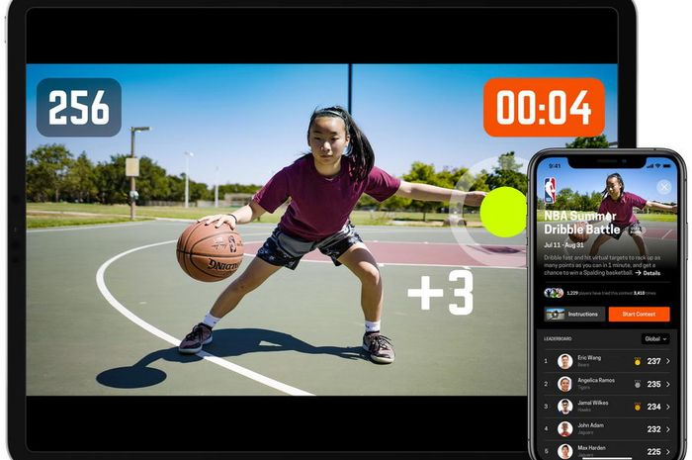

1. **Analisis dalam Pertanian**

Penerapan AI di bidang pertanian sudah mulai sering ditemui. AI dengan machine learningnya dapat menganalisa untuk meningkatkan produksi dan keberlanjutan dengan mengurangi risiko dalam aktivitas fisik yang teralu banyak dilakukan oleh petani. Pemanfaatan data telah membantu petani untuk memutuskan kapan harus mulai menanam, kapan bisa mulai panen, jenis tanaman apa yang cocok untuk ditanam, berapa banyak pupuk dan bahan kimia yang perlu digunakan, serta seberapa sering harus mengairi ladang.

**Sumber :**

<https://infokomputer.grid.id/read/122290666/contoh-penerapan-artificial-intelligence-dan-cloud-di-bidang-pertanian?page=all>

**artikel terkait :**

***Contoh Penerapan Artificial Intelligence dan Cloud di Bidang Pertanian***

<https://infokomputer.grid.id/read/122290666/contoh-penerapan-artificial-intelligence-dan-cloud-di-bidang-pertanian?page=all>

***Babak Baru Implementasi AI Pertanian***

<https://www>.medcom.id/ekonomi/nalisa-ekonomi/ybJV244b-babak-baru-implementasi-ai-pertanian#:~:text=Melalui%20penerapan%20AI%2C%20petani%20dapat,produsen%2C%20maupun%20konsumen%20hasil%20pertanian.

**Video terkait :**

***5 Uses of AI in Agriculture! - 5 Mins 5 Ideas***

<https://www.youtube.com/watch?v=KpZMEU9wIb8>

***How Singapore Farms Use Artificial Intelligence***

<https://www.youtube.com/watch?v=qOGsz-rUx6E>

***Artificial Intelligence for Agriculture - 10 min - easily explained – AIA***

<https://www.youtube.com/watch?v=LRq0wqt7b7E>

**Gambar terkait :**

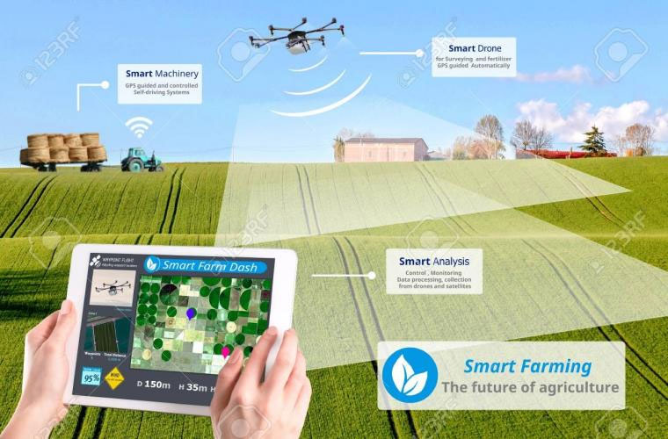

1. **Asuransi**

Penggunaan AI di asuransi biasa membantu perusahaan asuransi untuk menganalisa berbagai hal. Salah satu contoh penerapan AI di bidang asuransi adalah memproses kerusakan pada sebuah kendaraan dengan menggunakan teknologi computer vision untuk meneliti foto-foto kerusakan pada kendaraan secara langsung(real time). Di contoh ini AI digunakan untuk memahami berbagai keputusan perbaikan yang tersedia untuk klien tersebut, seperti rekomendasi perbaikan, cat, dan jumlah jam kerja untuk memperbaiki kendaraan tersebut. Penerapan AI ini akan mempercepat proses perusahaan asuransi memahami dari jarak jauh apa yang terjadi pada kendaraan itu. Dengan cara ini perusahaan asuransi bisa membuat kesepakatan tentang perbaikan dengan lebih lebih cepat.

**Sumber :**

<https://infokomputer.grid.id/read/122141500/contoh-penerapan-artificial-intelligence-di-perusahaan-asuransi>

**Artikel terkait :**

***teknologi-ai-bantu-perusahaan-asuransi-ukur-premi-uang-pertanggungan***

<https://katadata.co.id/desysetyowati/digital/5f33a0a724dcc/teknologi-ai-bantu-perusahaan-asuransi-ukur-premi-uang-pertanggungan?__cf_chl_jschl_tk__=0eb21b73caab691335e080882423e641897d7237-1623509524-0-AahzLZSy9zp_LKx4WLOkVD6VuEPWg8Oksu68qvsQPNw0Serf-sYq3OZNZ-H9qKn9U9JelMQJhThxBXiWOvtowc8BBidP1NeAPZC5Jl2c0tduDP47QiN3X6GkE5n42U1clTesdNHAtCVkAzObwVQBYN157TJt-pPWYeR0kbgg_fg6mNTclkKnEdgtwdnpT4REz5ypRK7yXw1ObkHLdPZlkaK01ewAYWtffTOybMcOI6TocnUq7ecUdMLuHW15oA7KyxSKPyIl01d38i7PjdkCGLkLr25U2_GIZ7khXH0hJhS_KtcAn2FVfcXi2E8fVgAGZaFUlEe5_ORBI3T98c_g3VmeFXDZ43sbJlprhsb6tB5tEv1R1jK38IZht_r8-F1vTuhNnz3aRz06sVrPcPRxMFyaFsFtlFQoN5TDub0376ulGyhJabzoLtBy7IXCmjsFWGOH4L7KQPVxU41ZQXwwxfiqoSr4u3bdJR2cQCaKpJ0IBYfpXe1FLB-eDx1RQJArPgGt83VDq6cYOPU1reQpwEc>

***Contoh Penerapan Artificial Intelligence di Perusahaan Asuransi***

<https://infokomputer.grid.id/read/122141500/contoh-penerapan-artificial-intelligence-di-perusahaan-asuransi>

**Video Terkait :**

***How A.I. Is Transforming the Insurance Industry***

<https://www.youtube.com/watch?v=dWhyMA1b4U8>

***The power and potential of AI in insurance claims***

<https://www.youtube.com/watch?v=LkR7AOX3BBc>

**Gambar terkait :**

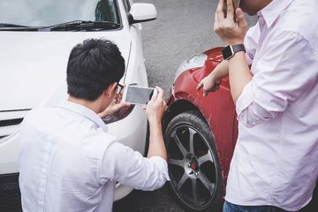

1. **Barang konsumsi**

kemampuan analisa data yang dimiliki oleh teknologi AI juga bisa digunakan untuk memperkirakan penjualan di masa depan dengan menggunakan data tren yang berkembang serta data perilaku konsumen. AI akan memanfaatkannya untuk mempromosikan produk pada calon konsumen. Data perilaku konsumen juga dipakai di fitur RFQ (*A Request For Quotation*) yang akan memberikan pemberitahuan pada konsumen yang sedang mencari suatu barang mengenai barang tersebut di berbagai platform e-commerce, sehingga konsumen dimudahkan dalam menemukan barang yang dicari itu.

**Sumber :**

<https://kumparan.com/angel-1004/teknologi-ai-sebagai-pendukung-perkembangan-e-commerce-di-indonesia-1vC1u4hNhg2/full>

**Artikel terkait :**

***Peran Artifical Intelligence dalam bidang marketing di masa depan***

<https://ids.ac.id/7-peran-artificial-intelligence-dalam-bidang-marketing-di-masa-depan/>

**Video terkait :**

***Powered by AI: Engineering new shopping experiences***

<https://www.youtube.com/watch?v=GoOgOGkFpIU>

***How AI Can Elevate The Consumer Shopping Experience***

<https://www.youtube.com/watch?v=fKX5igoT0yI>

**Gambar Terkait :**

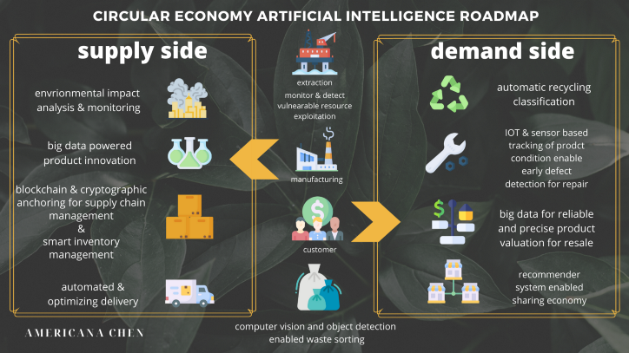

1. **Bisnis**

AI merupakan pilihan yang paling mudah diakses bagi startup dan merek-merek kecil yang ingin menjangkau komunitas lokal.  AI tidak hanya membantu mengoptimalkan keyword campaign, performa situs dan tag yang relevan, tetapi juga menghemat biaya dari yang biasanya dikeluarkan. Dengan kecanggihan AI dalam mempelajari perilaku konsumen dan mengadaptasinya ke dalam bentuk pesan dan gambar paling menarik sudah semakin baik saja. AI juga dapat secara teratur memperbarui dan mengoptimalkan iklan untuk mendorong kunjungan serta keterlibatan dari audiens yang Anda targetkan. Perangkat seperti ini sudah menjadi startegi inti dari agensi digital dan publisis, dan kini juga sudah bisa dimanfaatkan oleh bisnis skala kecil dan menengah.

**Sumber :**

<https://ofiskita.com/articles/detail/peran-ai-dalam-memajukan-bisnis>

**Artikel Terkait :**

***Peran AI dalam Memajukan Bisnis***

<https://ofiskita.com/articles/detail/peran-ai-dalam-memajukan-bisnis>

***Contoh Penerapan Artificial Intelligence Dalam Bisnis***

<https://www.karyaone.co.id/blog/artificial-intelligence-dalam-bisnis/>

**Video terkait :**

***Big Data and AI in Small Business***

<https://www.youtube.com/watch?v=hYoRMqkN_TI>

***How to Apply AI in Business***

<https://www.youtube.com/watch?v=N_eHmaRf9T4>

***How Artificial Intelligence is Transforming Business***

<https://www.youtube.com/watch?v=mz4eyl0mC7A>

**Gambar Terkait :**

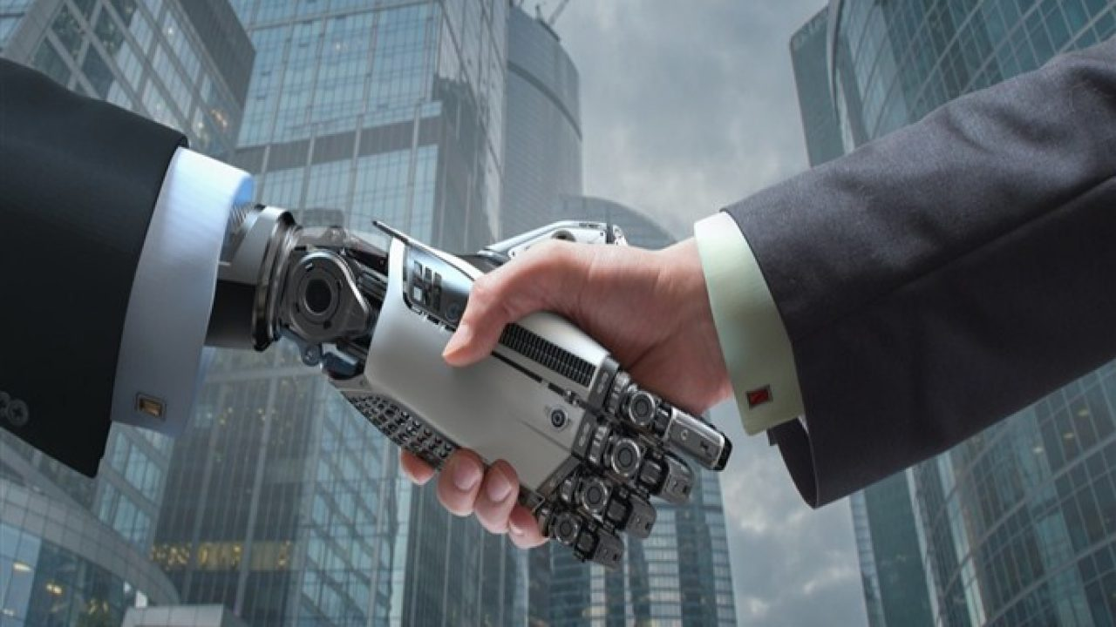

1. **Ilmu Kehidupan**

Teknologi AI yang merupakan pembelajaran mesin dan pembelajaran mendalam, mengizinkan komputer untuk belajar tanpa perlu diprogram terus-menerus. Teknologi seperti inilah yang dibutuhkan di bidang Ilmu Kehidupan, seperti menyortir berbagai macam jenis sel kanker di lab.

Salah satu bidang ilmu pengetahuan yang sangat dipengaruhi oleh teknologi A.I. adalah analisis gambar. Jika biasanya yang mengukur fitur, seperti tekstur organel dan kualitas ruang kosong dalam sel adalah para ilmuwan, hal tersebut sekarang dapat dilakukan oleh perangkat lunak A.I. secara otomatis. Selain itu, dengan cara mengukur karakteristik sel yang tidak biasa, AI dapat menangkap lebih banyak informasi yang belum pernah dimanfaatkan.

Sementara AI yang memiliki kemampuan melebihi ilmuwan manusia di bidangnya, mereka lebih cenderung mengambil alih tugas-tugas tertentu daripada mengambil peran profesional Ilmu Kehidupan.

**Sumber:**

<https://www.news-medical.net/life-sciences/Artificial-Intelligence-and-Life-Science.aspx#:~:text=Artificial%20intelligence%2C%20or%20AI%2C%20constitutes,of%20cancer%20cells%20in%20laboratories>

**Artikel terkait:**

***The applications of AI in life science***

<https://www.biostock.se/2020/05/the-applications-of-ai-in-life-science/#:~:text=Artificial%20Intelligence%20is%20having%20a,up%20their%20drug%20discovery%20projects>

***Artificial Intelligence in Life Sciences: The Formula for Pharma Success Across the Drug Lifecycle***

<https://www.lek.com/sites/default/files/insights/pdf-attachments/2060-AI-in-Life-Sciences.pdf>

**Video terkait:**

***The Importance of AI in life sciences***

<https://www.youtube.com/watch?v=wC9NBo7NnlQ>

***Artificial Intelligence in Biotechnology | How AI is revolutionizing Biotech*** <https://www.youtube.com/watch?v=Y74h6DQAlPY>

***Webinar: AI in Life Sciences: What's working, what's not, and what's next?***<https://www.youtube.com/watch?v=XyZa2mFaTWs>

**Gambar Terkait :**

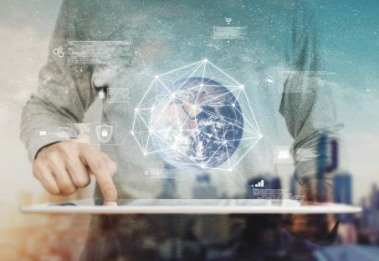

1. **Kasino**

Penggunaan Teknologi A.I. di industri perjudian sangat bermanfaat dalam hal memastikan efisiensi, pengalaman yang lebih baik, dan keadilan. Salah satu sektor di industri perjudian yang dibantu oleh teknologi A.I. adalah Customer Service.

Customer service dan support merupakan sektor penting dalam online casinos, karena inilah kasino menyediakan Chatbots. Chatbots merupakan program A.I. yang mengizinkan klien melakukan percakapan baik melalui teks maupun lisan. Program ini dibuat seakan-akan klien sedang melakukan percakapan dengan orang lain bukannya sebuah sistem. Hal ini memiliki tujuan agar klien merasakan pengalaman yang lebih otentik.

**Sumber:**

<https://www.analyticsinsight.net/how-the-casino-industry-uses-artificial-intelligence/>

**Artikel terkait:**

***Bagaimana Kecerdasan Buatan Dapat Membawa Kasino Online ke Tingkat Berikutnya***

<https://zephyrnet.com/id/bagaimana-kecerdasan-buatan-dapat-membawa-kasino-online-ke-level-berikutnya/>

***How AI Chatbot Data is Helping Casinos Customise Their Player’s Needs***<https://tfetimes.com/how-ai-chatbot-data-is-helping-casinos-customise-their-players-needs/>

**Video terkait:**

***Facial recognition and AI coming to Vegas casinos*** <https://www.youtube.com/watch?v=y7aOJQcqlqQ>

***How AI beat the best poker players in the world | Engadget R+D*** <https://www.youtube.com/watch?v=jLXPGwJNLHk>

Gambar Terkait :



1. **Kesehatan**

Artificial di bidang medis bergantung pada analisis dan interpretasi kumpulan data dalam jumlah besar agar dapat membantu dokter membuat keputusan yang lebih tepat dan akurat, mengelola informasi data pasien secara efisien dan efektif, membuat rencana pengobatan yang telah dipersonalisasi dari pengumpulan data kompleks, dan menemukan jenis obat baru.

Penggunaan A.I. di bidang kesehatan juga memudahkan tenaga kesehatan dalam menyelesaikan pekerjaannya, seperti melakukan pengecekan organ dalam tubuh pasien menggunakan X-Ray dan CT scan.

**Sumber:**

<https://healthcareweekly.com/artificial-intelligence-in-healthcare/>

**Artikel terkait:**

***Peran Artificial Intelligence Dalam Kedokteran Kardiovaskular oleh dr. Alexandra Francesca Chandra***

<https://www.alomedika.com/peran-artificial-intelligence-dalam-kedokteran-kardiovaskular>

***Pemanfaatan Kecerdasan Buatan Dalam Kesehatan dan Keselamatan Kerja Di Bidang Kelistrikan***

<https://jurnal.buddhidharma.ac.id/index.php/aksel/article/view/457>

**Video terkait:**

***Bringing AI and machine learning innovations to healthcare (Google I/O '18)*** <https://www.youtube.com/watch?v=JzB7yS9t1YE>

***Saving Lives with AI***

<https://www.youtube.com/watch?v=VePHPymCy2U>

***5 Uses of AI in Healthcare! | 5 Mins 5 Ideas***<https://www.youtube.com/watch?v=CStXwaFNoXM>

***Artificial Intelligence in Healthcare: Benefits and Risks***<https://www.youtube.com/watch?v=j5ASmVnATc0>

**Gambar terkait :**

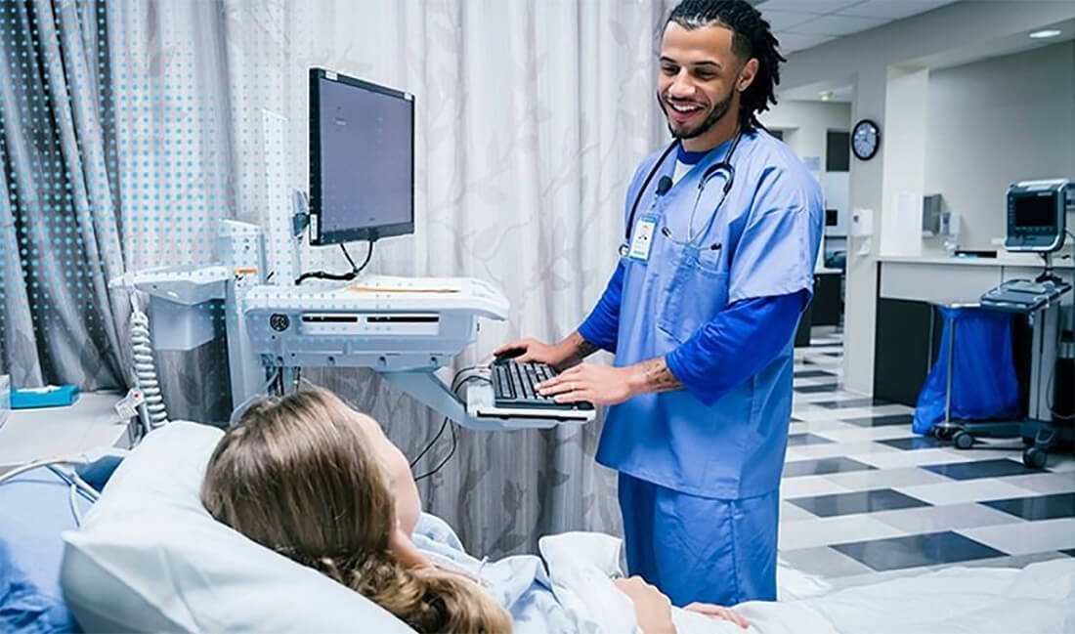

1. **Manufaktur**

Penggunaan kecerdasan buatan pada bidang manufaktur bertujuan untuk menghasilkan produk sebanyak mungkin dengan kualitas maksimal namun dengan waktu dan tenaga seminimal mungkin.

**Artikel terkait**:

***Artificial Intelligence dalam Proses Industri Manufaktur*** <https://www.neliti.com/publications/243902/artificial-intelligence-dalam-proses-industri-manufaktur>

***Penerapan AI pada Industri Manufaktur***

<https://student-activity.binus.ac.id/himtri/2020/12/27/penerapan-ai-pada-industri-manufaktur/>

**Video terkait:**

***How manufacturing can save costs with AI and neural networks*** <https://www.youtube.com/watch?v=VgFuTU2Lyl4>

***Using AI in manufacturing for increased productivity*** <https://www.youtube.com/watch?v=aRwhRwybKF0>

***Inside Tesla's Crazy AI Manufacturing Revolution***<https://www.youtube.com/watch?v=uobJbNyGVjo>

Gambar Terkait :

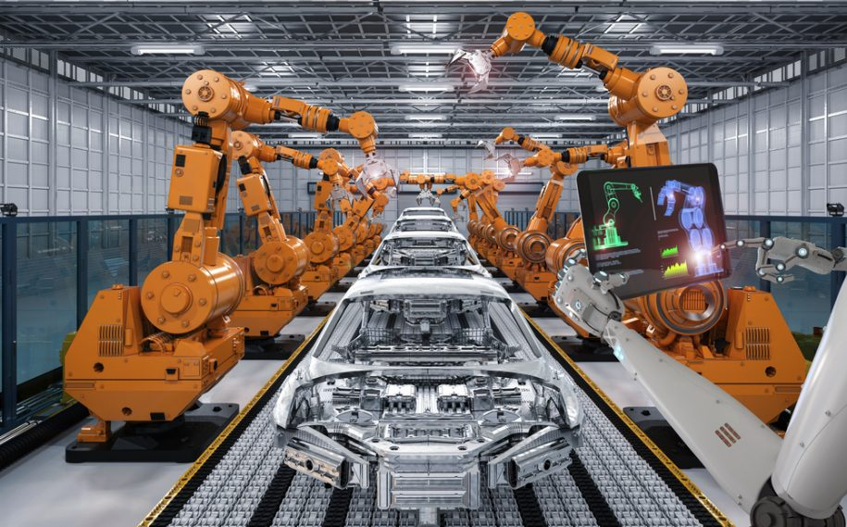

1. **Minyak dan Gas**

Pengaplikasian teknologi A.I di bidang Minyak dan gas fokus pada pembelajaran mesin dan ilmu data. Pembelajaran mesin yang memungkinkan komputer untuk belajar dari interpretasi data tanpa harus ada input dari manusia dan penyempurnaan proses melalui iterasi untuk menghasilkan program yang tepat untuk mencapai tujuan tertentu. Hal ini tentunya diperlukan di bidang Minyak & Gas karena memungkinkan perusahaan untuk memantau operasi internal yang kompleks dan merespon kekhawatiran yang manusia tidak dapat deteksi secara cepat dan akurat.

**Sumber:**

<https://www.offshore-technology.com/features/application-of-artificial-intelligence-in-oil-and-gas-industry/>

**Artikel terkait:**

***Artificial Intelligence in the Oil & Gas Industry, 2020-2025 - Upstream Operations to Witness Significant Growth - ResearchAndMarkets.com*** <https://www.businesswire.com/news/home/20200424005472/en/Artificial-Intelligence-in-the-Oil-Gas-Industry-2020-2025---Upstream-Operations-to-Witness-Significant-Growth---ResearchAndMarkets.com>

***Exploring the impact of artificial intelligence on offshore oil and gas***

<https://www.offshore-technology.com/features/application-of-artificial-intelligence-in-oil-and-gas-industry/>

**Video terkait:**

***CDL 1st Edition - Big Data Analytics dan AI Bantu Produksi Industri Energi Lebih Efisien*** <https://www.youtube.com/watch?v=MS1QpPToh8c>

***Introducing Artificial Intelligence in the Oil and Gas Industry*** <https://www.youtube.com/watch?v=nQucxgfpUks>

***How AI is Disrupting the Oil & Gas Industry*** <https://www.youtube.com/watch?v=UyJWDw7ppH8>

**Gambar Terkait :**

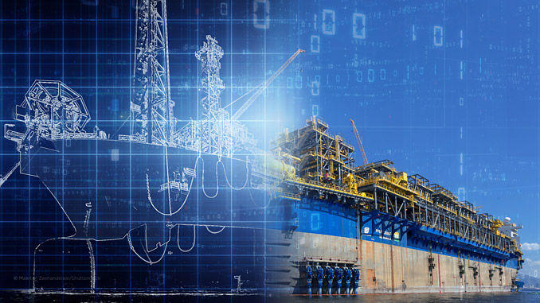

1. **Pemasaran**

Pada bidang ini, A.I. digunakan agar tim pemasaran atau marketing mampu memprediksikan hal-hal yang akan dilakukan pelanggan, meningkatkan kepuasan pengalaman pelanggan, dan melihat peluang bisnis dengan memanfaatkan data pelanggan dan konsep machine learning. A.I. juga memudahkan tim pemasaran dalam mengolah banyaknya data yang berasal dari pelanggan. Salah satu penggunaannya yaitu dengan adanya Chatbots yang membantu melayani sejumlah pelanggan dalam waktu singkat.

**Sumber:**

<https://atif-blogs.medium.com/how-companies-can-use-artificial-intelligence-in-marketing-5f883ef6a078>

**Artikel terkait:**

***7 Peran Artificial Intelligence dalam Bidang Marketing di Masa Depan***

<https://ids.ac.id/7-peran-artificial-intelligence-dalam-bidang-marketing-di-masa-depan/>

***Peran Artificial Intelligence dalam Dunia Pemasaran*** <https://bbs.binus.ac.id/gbm/2019/07/17/peran-artificial-intelligence-dalam-dunia-pemasaran/>

**Video terkait:**

***Peran Artificial Intelligence dalam dunia marketing masa depan*** <https://www.youtube.com/watch?v=c5RZDSyEhCk>

***A.I. for Marketing & Growth - Where do I start?*** <https://www.youtube.com/watch?v=Ra_yTQnhf_8>

***What is Artificial Intelligence in Marketing*** <https://www.youtube.com/watch?v=xAB8fvMQzSI>

***Artificial Intelligence and Marketing: The Future Is Here*** <https://www.youtube.com/watch?v=6XfvBb2L01Q>

**Gambar Terkait :**

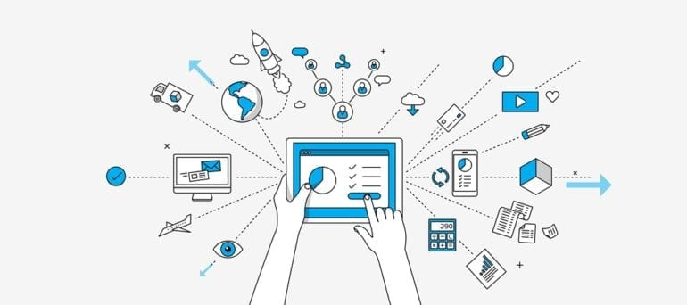

1. **Pendidikan**

Pada bidang pendidikan, A.I. membantu untuk menemukan apa yang murid ketahui dan tidak ketahui, membentuk jadwal belajar yang dipersonalisasi untuk siswa dengan mempertimbangkan kesenjangan dalam pengetahuan. Pada dasarnya, A.I. membantu siswa dengan menyesuaikan studi dengan kebutuhan agar dapat meningkatkan efisiensi mereka.

Selain itu, A.I. juga dapat digunakan oleh guru untuk mengoptimalkan tugas-tugas administratif seperti menilai dan menjawab siswa yang merupakan aktivitas memakan waktu.

**Sumber:**

<https://elearningindustry.com/5-main-roles-artificial-intelligence-in-education>

**Artikel terkait:**

<https://www.technologyreview.com/2020/03/04/905535/unleashing-the-power-of-ai-for-education/>

<https://www.forbes.com/sites/cognitiveworld/2019/07/12/ai-applications-in-education/?sh=7702cfa062a3>

**Pentingnya Aritificial Intelligence (AI) di Bidang Pendidikan** <https://sis.binus.ac.id/2020/06/17/pentingnya-artificial-intelligence-ai-di-bidang-pendidikan/>

**Video terkait:**

***Kecerdasan Buatan dalam Bidang Pendidikan - Humanities, Explained*** <https://www.youtube.com/watch?v=LgkgaXl8j_w>

***How China Is Using Artificial Intelligence in Classrooms*** <https://www.youtube.com/watch?v=JMLsHI8aV0g>

***Learning with Artificial Intelligence***

<https://www.youtube.com/watch?v=Dr499PgPB7A>

***Artificial Intelligence and High School Students -- Trying AIY for the First Time!*** <https://www.youtube.com/watch?v=X93Xn1YfY7k>

**Gambar Terkait :**

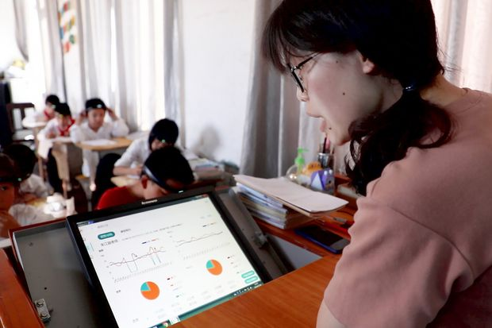

1. **Perhotelan**

Penggunaan dari Artificial Intelligence pada bidang perhotelan memegang peran penting dikarenakan kemampuannya untuk melakukan pekerjaan manusia tanpa mengenal waktu sehingga dapat membantu pemilik hotel untuk menawarkan jasa yang luar biasa kepada tamu-tamunya dan pelayanan yang baik merupakan hal utama yang harus diperhatikan pada bidang ini.

Untuk penggunaan A.I. diaplikasikan dengan adanya robot yang melayani jasa dengan melakukan percakapan dengan tamu, chatbots, dan analisis data untuk mendapat informasi mengenai tamu dan review mereka mengenai hotel tertentu.

**Sumber:**

<https://www.revfine.com/artificial-intelligence-hospitality-industry/>

**Artikel terkait:**

***Role of AI in Travel and Hospitality Industry***

<https://www.infosys.com/industries/travel-hospitality/documents/ai-travel-hospitality.pdf>

***How is the Hotel Industry using AI to provide an awesome User Experience?*** <https://marutitech.com/hotel-industry-ai-awesome-user-experience/>

***Artificial Intelligence: Working Hand in Hand with Hotel Staff*** <https://hoteltechnologynews.com/2019/07/artificial-intelligence-working-hand-in-hand-with-hotel-staff/>

**Video terkait:**

***Hilton and IBM pilot “Connie”, the world’s first Watson-enabled Hotel Concierge*** <https://www.youtube.com/watch?v=ifgf6bZhxiE>

***Meet Sam: FCM's friendly travel-intelligent chatbot!*** <https://www.youtube.com/watch?v=bpOB4vE5P5g>

***Alibaba Opens AI "Future Hotel"***

<https://www.youtube.com/watch?v=-odTtydTKsM>

***How A.I. can Enhance the Guest Experience | Benjamin Calleja - Livit | HotelSpaces*** <https://www.youtube.com/watch?v=lyx3eCSvfO4>

**Gambar Terkait :**

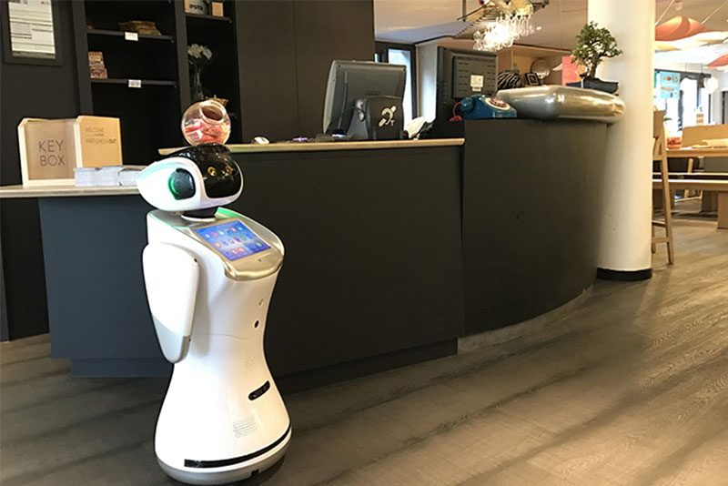

1. **Telekomunikasi, Media & Teknologi**

Bidang ini memanfaatkan teknologi dari A.I. untuk memproses serta menganalisis big data agar terus menyediakan pengalaman pengguna yang lebih baik, meningkatkan operasional, dan meningkatkan pendapatan melalui produk dan jasa yang baru. A.I. digunakan untuk membantu operator dalam mengoptimalkan kualitas jaringan berdasarkan informasi traffic dari negara dan zona waktu dan inisiatif memperbaiki jaringan mereka sebelum pengguna mengalami pengalaman yang buruk, asisten virtual yang membantu layanan customer, dan Robotic Process Automation (RPA).

**Sumber:**

<https://techsee.me/blog/artificial-intelligence-in-telecommunications-industry/>

**Artikel terkait:**

***4 Ways AI Is Transforming the Telecom Industry***

<https://techsee.me/blog/artificial-intelligence-in-telecommunications-industry/>

***Why the Telecom Industry Needs Intelligent Virtual Assistant***

<https://www.conversica.com/resources/data-sheets/why-the-telecom-industry-needs-intelligent-virtual-assistants/>

**Video terkait:**

***Artificial Intelligence and Telecommunications*** <https://www.youtube.com/watch?v=cMFhap8eZNo>

***The state of AI in the telecom industry***

<https://www.youtube.com/watch?v=l1WUoVQXtQo>

***Empowering Telecoms with Artificial Intelligence - COMARCH*** <https://www.youtube.com/watch?v=ZL50DmyFHHQ>

**Gambar Terkait :**

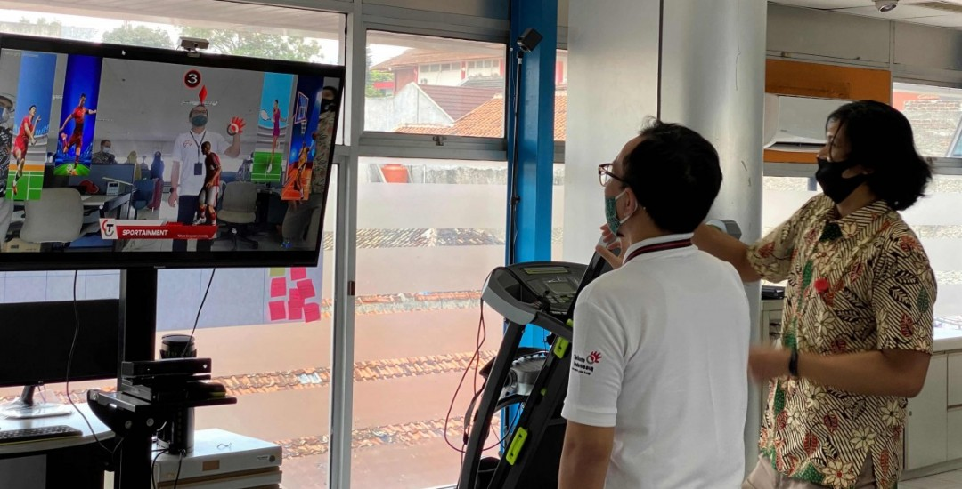

1. **Perjalanan dan Transportasi**

Mobil dengan kemudi otomatis merupakan salah satu pengaplikasian Artificial Intelligence di bidang Perjalanan & Transportasi. Penemuan tersebut ditujukan untuk menangani empat permasalahan lalu lintas, yaitu kemacetan, pengeluaran perbaikan dan biaya operasional, emisi gas, dan keamanan penumpangnya.

**Sumber:**

<https://aqi.co.id/en/news/manfaat-ai-di-bidang-transportasi>

**Artikel terkait:**

***How AI Can Transform the Transportation Industry***

<https://www.forbes.com/sites/cognitiveworld/2019/07/26/how-ai-can-transform-the-transportation-industry/?sh=559cfe834964>

***Practical Use of A.I. in Transportation***

<http://zesium.com/practical-use-of-a-i-in-transportation/>

***How Machine Learning and AI Can Improve Travel Services***

<https://towardsdatascience.com/how-machine-learning-and-ai-can-improve-travel-services-3fc8a88664c4>

**Video terkait:**

***Transforming Transportation with AI | I AM AI*** <https://www.youtube.com/watch?v=IoIB0lGKKSw>

***Transportation - Traffic Management with AI from Advantech*** <https://www.youtube.com/watch?v=Rg9PN6DSAfc>

***Artificial Intelligence in Public Transport - Highlights*** <https://www.youtube.com/watch?v=HIuoK7vdS8c>

**Gambar Terkait :**

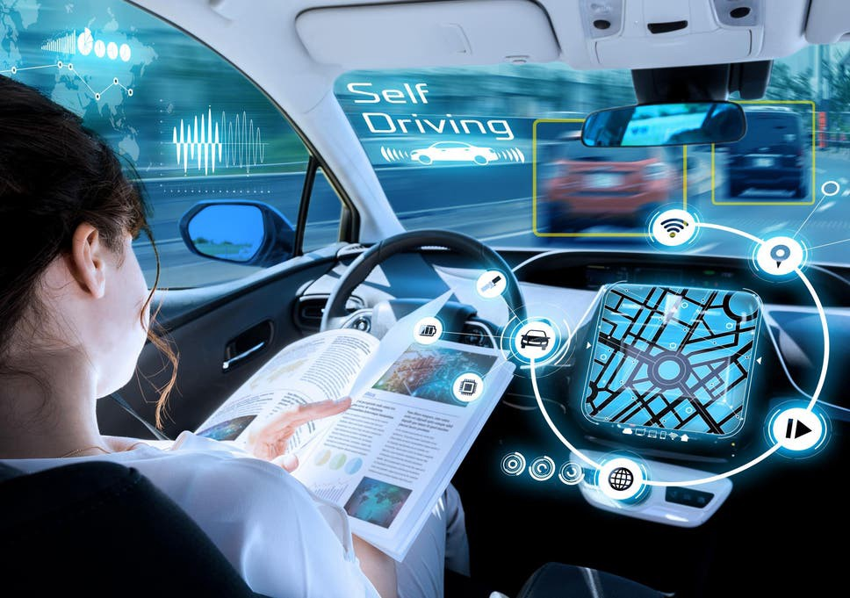

**Sumber Gambar Terkait: Google Image**